
МИНИСТЕРСТВО НАУКИ И ВЫСШЕГО ОБРАЗОВАНИЯ РОССИЙСКОЙ ФЕДЕРАЦИИ
ФЕДЕРАЛЬНОЕ ГОСУДАРСТВЕННОЕ БЮДЖЕТНОЕ ОБРАЗОВАТЕЛЬНОЕ УЧРЕЖДЕНИЕ ВЫСШЕГО ОБРАЗОВАНИЯ
«ДОНСКОЙ ГОСУДАРСТВЕННЫЙ ТЕХНИЧЕСКИЙ УНИВЕРСИТЕТ» (ДГТУ)
Факультет «Информатика и вычислительная техника»
Кафедра «Кибербезопасность информационных систем»

Лабораторная работа №1
на тему «Организация специального обследования защищаемого помещения при проведении аттестации по требованиям безопасности информации»

Выполнил: обучающийся гр. ВКБ53
Ковалев Д.П.

Проверил:
Доцент кафедры КБИС Короченцев Д.А.
Доцент кафедры КБИС Дубровина А.И.
«_____»_______________2026 г.

Ростов-на-Дону
2026
Дисциплина «Защита информации от утечки по техническим каналам»
Лабораторная работа № 1
Тема: Организация специального обследования защищаемого помещения при проведении аттестации по требованиям безопасности информации
Цель работы: изучить методологию специального обследования защищаемого помещения при проведении аттестации по требованиям безопасности информации.
Краткие теоретические сведения
Специальные обследования защищаемых помещений представляют собой комплекс мероприятий, направленных на выявление возможно установленных электронных устройств съема информации в ограждающих конструкциях, предметах интерьера, бытовых приборах и проводных коммуникациях. Эти обследования, как правило, проводятся с применением специальных технических средств и часто маскируются под ремонтно-строительные работы, чтобы отвлечь внимание вероятного противника.
Подготовка к обследованию начинается с построения модели вероятного противника, которая часто основывается на словах заявителя, указывающего на сбои в связи или другие косвенные признаки незаконных попыток получения конфиденциальной информации. При этом учитывается, что профессиональная организация каналов утечки информации требует значительных финансовых затрат. После создания модели противника оцениваются условия выполнения задачи, включая изучение расположения объекта и окружающей территории, определение возможности съема информации из-за пределов контролируемой зоны, а также обследование самого объекта с составлением планов помещений и коммуникаций.
При обследовании объекта в первую очередь выясняют взаимное расположение контролируемых и смежных помещений, порядок их посещений, факты и сроки проведения ремонтных работ, монтажа/демонтажа коммуникаций, а также конструктивные особенности ограждающих конструкций и материалы покрытий. Особое внимание уделяется прилегающей к контролируемой зоне территории, которая может быть использована для размещения разведывательной аппаратуры дистанционного действия. Проводные коммуникации (силовая и телефонная сети, сигнализация) подвергаются тщательному анализу на уязвимость, поскольку они могут служить каналами передачи сигналов от линеарных закладок.
Руководитель поисковой группы должен иметь согласованную с заказчиком отвлекающую причину работ, планы территории и здания, сведения о смежных помещениях, протокол характеристик ограждающих конструкций, схемы жизнеобеспечения и коммуникаций, план размещения интерьера, план-график работ и перечень необходимой исследовательской аппаратуры.
Методика проведения поисковых мероприятий на объекте в наиболее распространенном случае включает радиообнаружение, осмотр помещения, обследование электрических и электронных приборов, а также проверку проводных коммуникаций. Для этих мероприятий используются металлодетекторы, индикаторы электромагнитного поля, нелинейные локаторы, сканирующие приемники, анализаторы спектра, переносные рентгеновские и тепловизионные приборы, программно-аппаратные комплексы для радиомониторинга и другие средства.
Радиообнаружение направлено на выявление радиозакладных устройств с использованием сравнительного радиоконтроля и энергетической локализации, что позволяет обнаружить и локализовать микрорадиопередатчики, а также составить карты загрузки радиоэфира.
Осмотр помещения делится на первичный (визуальный контроль, сверка с документацией, временное удаление или перемещение электронных приборов и мебели, регистрация предметов) и техническую проверку. При осмотре обращают внимание на крепления плиток на стенах и потолке, наличие посторонних предметов в межпотолочном пространстве, обследуют осветительные приборы, ниши, вентиляционные короба, отопительные батареи и предметы интерьера, используя эндоскопы и осмотровые зеркала. Все подозрительные предметы откладываются для последующей проверки.
Обследование электрических и электронных приборов включает проверку на радиоизлучения с помощью индикатора электромагнитного поля, а в подозрительных случаях приборы разбирают и осматривают. Особое внимание уделяется выявлению закладных устройств в электронных бытовых приборах и оргтехнике, что часто требует сравнения печатных плат с типовыми для выявления дополнительных компонентов или изменений в топологии.
Проверка проводных коммуникаций начинается с выяснения трасс прокладки каждой линии с использованием трассо- и металлоискателей, проверяются линии электроснабжения, телефонные линии, кабели сигнализации и коммутационные устройства на наличие посторонних проводников, модулированных высокочастотных и низкочастотных сигналов. Линии отключают от распределительных щитков, подключают к локатору коммуникаций и нагружают на эквивалентное сопротивление для определения наличия закладок.

Ход работы:
Данные на исследуемое помещение - аудиторию 1-498 главного корпуса ДГТУ:
- Атрибуты объекта - – ФГБОУ ВО “Донской государственный технический университет”, г. Ростов-на-Дону, пл. Гагарина №1. Помещение расположено на четвертом этаже четырехэтажного здания. Здание, в котором находится помещение, соединено надземным переходом с зданием корпуса №2, по адресу пр. Михаила Нагибина №3А и с шестиэтажным зданием корпуса №8, по адресу пл. Гагарина №1, которое также соединено надземным переходом с комплексом зданий трехэтажного корпуса №7 и шестиэтажного корпуса №6, по адресу пл. Гагарина №1. На третьем этаже находится та же организация. Охрана и пропускная система расположены на первом этаже. Допуск посторонних лиц осуществляется по временным специальным пропускам от специального бюро. Вход в помещение ограничен только для сотрудников и студентов организации. Обработка данных, составляющих государственную тайну, в организации не производится.
- Контролируемая зона (КЗ) ЗП для носимых ТСР проходит по контрольно-пропускным пунктам на 1 этаже главного корпуса и корпусов номер №2, 6, 7, 8. Исследуемое ЗП – не граничит с КЗ для возимых ТСР, а для носимых ТСР граничит по ограждающим границам здания. КЗ для возимых ТСР проходит по периметру внешнего ограждения (шлагбаумы) организации. Границей КЗ для стационарных ТСР не определена, так как не имеется посольств других государств поблизости. Средства звукоусиления в переговорной отсутствуют. Источник речи не локализован.
- Помещению планируется установить 4-ую категорию.
- Граничащие помещения по отношению ко входу: спереди – улица, сзади – коридор, справа – аудитория 1-497, слева - аудитория 1-499, снизу – аудитория 1-396, сверху – чердак.
- Ограждающие конструкции: Стены 1 и 2 выполнены из кирпича. Толщина 2,5 кирпича. Внутренняя штукатурка толщиной 1см.
Боковые стены 3 и 4 выполнены из кирпича. Толщина 1 кирпич. Внутри и снаружи штукатурка толщиной 1 см.
Пол и потолок выполнены из стандартных бетонных плит. Выше потолка находится чердак. Сквозных щелей и пустот не обнаружено. Пол бетонный, покрыт линолеумом. Фальшпол присутствует. Фальшпотолок присутствует.
- Двери двойные с тамбуром. Ширина тамбура - 0,5 м. По периметру каждой двери проложен уплотнитель. Двери с остеклением с железной рамой. Дверные коробки отделены друг от друга и от стены резиновыми уплотнителями. Дверь выходит на границу КЗ.
- Три металлопластиковых окна. Каждое из окон состоит из двухоконных рам. Над каждом из окон имеются жалюзи. Окна являются границей КЗ.
- В помещении имеются три батареи отопления. Трубы системы отопления выполнены из металла. Ввод трубы системы отопления осуществлен с третьего этажа, выход трубы идёт на чердак. Первая батарея справа имеет выход в смежное помещение 1-499. В помещении 2 выхода системы отопления. Тепловой пункт размещен за пределами КЗ. Таким образом, система отопления имеет выход за пределы КЗ.
- Система вентиляции выполнена в виде вентиляционных каналов в форме прямоугольников, имеет ближайший выход в вентиляционные шахты на крыше здания.
- В помещении имеется сеть 220 В, 50 Гц, через распределительный щит этажа. В помещении отсутствует система заземления.
- На элементах ограждающих конструкций и инженерных коммуникаций не имеются средства активной защиты.
Далее на рисунках 1-4 представлены план-схемы для исследуемого помещения.
Рис. 1 - План-схема контролируемой зоны исследуемого объекта
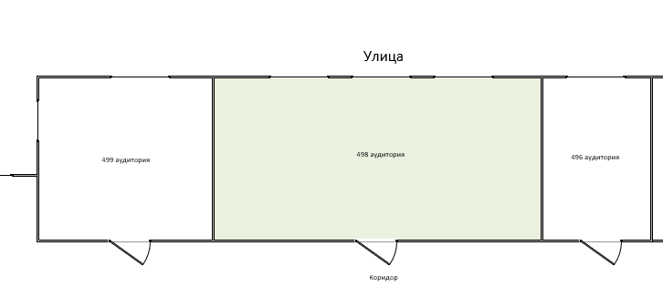
Рис. 2 - План этажа, на котором расположен объект, с обозначением смежных и защищаемого помещений
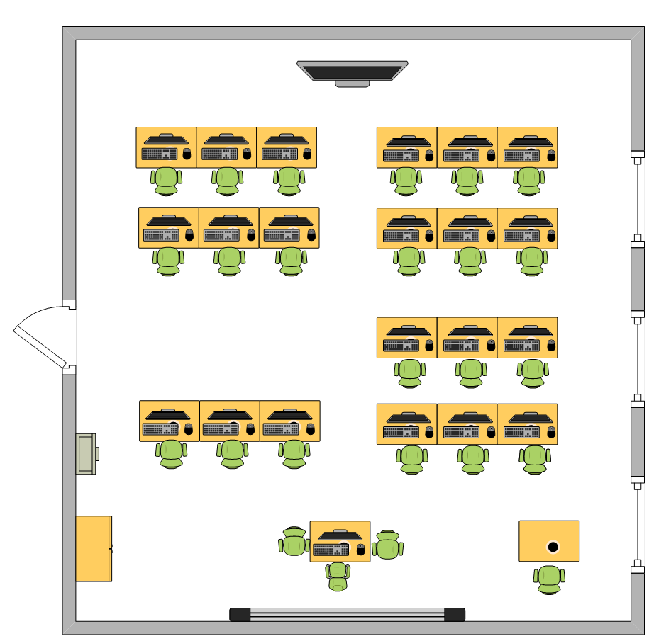
Рис. 3 - План-схема размещение технических средств, оборудования и мебели
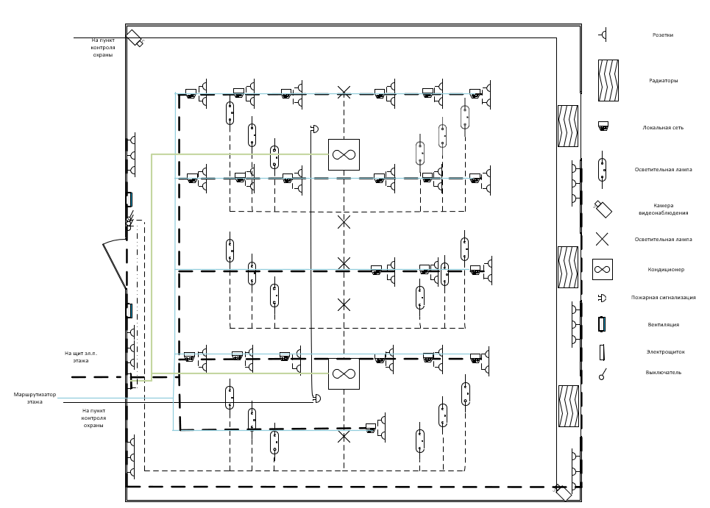
Рис. 4 - Схема расположения проводных линий и средств электропитания, связи, линий охранно-пожарной сигнализации, инженерных коммуникаций

Перейдём к составлению плана проведения визуального осмотра ЗП.
Подготовительный этап
Необходимо собрать исходные данные и изучить документацию. Определить взаимное расположение контролируемых и смежных помещений, порядок их посещения. Уточнить даты ремонтных работ или монтажа/демонтажа коммуникаций и замены предметов интерьера. Изучить конструктивные особенности ограждающих конструкций и материалы. Изучить планы помещений с коммуникациями и техническую документацию на схемы проводных коммуникаций.
Для исключения доступа посторонних лиц и создания условий для безопасного осмотра помещение следует временно закрыть под предлогом проведения ремонтных или технических работ. Провести сверку фактического расположения всех объектов в помещении с данными, указанными в строительных проектах и планировочной документации. Зарегистрировать наименования, серийные номера, печати и пломбы предметов. Всю электромагнитную технику (электронные приборы, ПК) временно удалить или отодвинуть как можно дальше от ограждающих поверхностей.
Визуальный осмотр
Визуальный контроль помещения и его содержимого проводится по часовой стрелке от периферии к центру. Сверить фактически наблюдаемые данные (расположение объектов, коммуникаций, ремонтные работы, мебель) с проектной и технической документацией.
При детальном осмотре:
Мебель и предметы интерьера: Отодвинуть мебель от стен, осмотреть ящики, ниши, полости под столами. Проверить плакаты на стенах, днища столов/стульев, ниши клавиатуры, карнизы жалюзи (над тремя окнами), зазоры, складки мягкой мебели, сувениры, игрушки. Ниши, полости под столами и сама мебель требуют видеонаблюдения и металлодетектора.
Стены, потолок, пол, плинтусы, колонны: Осмотреть крепления плиток на стенах/потолке, царапины, посторонние предметы в межпотолочном пространстве. Проверить однородность покрытия стен/потолка, трещины, сколы. Особое внимание полу на предмет трещин, пустот, нарушений конструкции. Фальшпол и фальшпотолок требуют тщательного осмотра.
Осветительные приборы: Снять, разобрать, осмотреть плафон, ниши, проводку. Лампы и их корпуса требуют видеонаблюдения и металлодетектора.
Системы вентиляции: Осмотреть прямоугольные вентиляционные каналы эндоскопами/зеркалами, проверить целостность короба и решёток. Ближайший выход – вентиляционные шахты на крыше. Вентиляционные каналы, их отверстия и решетки требуют видеонаблюдения и металлодетектора из-за распространения звука.
Системы отопления: Осмотреть три металлические батареи, межсекционные пространства, ниши. Проверить перекрытия в местах выхода труб и боковые стены. Радиаторы и ниши требуют видеонаблюдения и металлодетектора.
Электрические розетки, выключатели, коммуникации: Проверить ниши и подводящие провода электророзеток. Снять пластиковые заглушки. Раскрыть кабель-каналы для анализа коммуникаций и их назначения. Проверить электрический щиток на 1 этаже. Обесточить помещение. Выяснить трассы прокладки линий (сеть 220 В, 50 Гц) с трассо- и металлоискателями. Определить наличие посторонних проводников. Розетки, выключатели, электрический щиток, проводные коммуникации (кабель-каналы, распределительные короба) требуют видеонаблюдения и металлодетектора.
Система кондиционирования: Демонтировать блок-системы и заглушки, осмотреть стену и нишу за блоком. Блоки, соединяющие внутреннюю и внешнюю части, требуют видеонаблюдения и металлодетектора.
Все подозрительные предметы отложить для проверки.
Техническая (аппаратурная) проверка
Проводится с применением специальных технических средств.
Ограждающие конструкции: Обследовать все смежные помещения (улица, коридор, аудитории 1-497, 1-499, 1-396, чердак) нелинейным локатором. Учитывать, что здание соединено переходами с другими корпусами ДГТУ. Электронные устройства в ЗП убрать/отодвинуть. Использовать нелинейный радиолокатор для выявления полупроводниковых элементов. В подозрительных местах провести рентгеноскопический анализ. Эффективность электронных стетоскопов на кирпичных стенах и бетонных перекрытиях проверить измерительным стетоскопом.
Электрические и электронные приборы: Электрические приборы (лампы, удлинители) включить, проверить индикатором электромагнитного поля на радиоизлучения. Подозрительные приборы проверить измерительным комплексом, обесточить, разобрать, осмотреть. Закладные устройства в оргтехнике выявлять сравнением печатных плат с аналогичными в лабораториях или на месте. Обращать внимание на дополнительные компоненты схемы, изменение топологии платы, внешний вид радиокомпонентов, отверстия для микрофона. Проверенные приборы опечатать пломбами или маркировать УФ-метками. Техническую проверку провести для ПК, проводных контроллеров, мышей, затем опломбировать.
Проводные коммуникации: Проверить линии электроснабжения, телефонные линии, кабели сигнализации, коммутационные устройства (распределительный щит на 1 этаже) на наличие посторонних проводников. Проверить линии на модулированные высокочастотные сигналы и слаботочные линии на информационные низкочастотные сигналы. Для определения закладных устройств отключить линии от щитков, подключить к локатору коммуникаций, нагрузить на эквивалентное сопротивление. Необходимо использовать оборудование для анализа проводных линий и параметров телефонных линий.
Вывод: в ходе анализа была изучена методология специального осмотра защищаемого помещения с целью аттестации его на соответствие требованиям информационной безопасности. В ходе выполнения работы также была составлена документация на защищаемое помещение и, на основании вышеприведенной методики, составлен план проведения визуального осмотра ЗП и выявлены объекты, требующие при обследовании использования специализированных средств.
Ответы на контрольные вопросы
1. Что понимают под специальными обследованиями защищаемых помещений?
Под специальными обследованиями защищаемых помещений понимают комплекс мероприятий по выявлению возможно установленных электронных устройств съема информации в ограждающих конструкциях, предметах интерьера, бытовых приборах и проводных коммуникациях защищаемого помещения. Специальные обследования, как правило, проводятся с применением специальных технических средств.
2. Что определяется при обследовании объекта в первую очередь?
При обследовании объекта в первую очередь выясняют:
- взаимное расположение контролируемых и смежных помещений, порядок их посещений;
- факты и сроки проведения ремонтных работ и монтажа (демонтажа) коммуникаций, даты замены предметов интерьера;
- конструктивные особенности ограждающих конструкций, материалы покрытий.
3. Что указывается на схеме входящих и выходящих проводных коммуникаций?
Указываются ЛВС, выключатели, включатели, розетки, электричество, извещатели пожарной безопасности, телефонная связь, освещение.
4. Что включают в себя поисковые мероприятия в наиболее распространенном случае?
Поисковые мероприятия на объекте в наиболее распространенном случае состоят:
- из радиообнаружения;
- из осмотра помещения;
- из обследования электрических и электронных приборов;
- из проверки проводных коммуникаций.
5. Что включает в себя осмотр помещения?
Осмотр помещения подразделяется на первичный осмотр и техническую проверку.
Первичный осмотр проводится как визуальный контроль помещения и находящихся в нем предметов. Если имеется план или фотографии, то производят сверку фактического размещения предметов с документально зафиксированным. Электронные приборы временно удаляют или размещают в определенном месте.
Мебель отодвигают от стен и осматривают содержимое ящиков. Регистрируют наименования предметов, серийные номера, номера печатей и пломб.
Осматривая стены и потолок, обращают внимание на крепления плиток, наличия на них царапин, на наличие посторонних предметов в межпотолочном пространстве.
Осветительные приборы снимают, разбирают и осматривают. Обследуют ниши и подводящие провода электророзеток. С помощью эндоскопов и осмотровых зеркал обследуют вентиляционные короба. В местах установки отопительных батарей обследуют ниши, места ввода труб в стены, межсекционные пространства.
Проверяют также предметы, находящиеся на стенах, мебель, складки обивки мягкой мебели, сувениры, игрушки и т.п. Все подозрительные предметы откладывают в отдельное место для последующей проверки. Обнаружение электронных устройств перехвата информации (закладных устройств), так же, как и любых других объектов, производится по их демаскирующим признакам.
6. Что является наиболее информативными признаками проводной микрофонной системы?
Наиболее информативными признаками проводной микрофонной системы являются:
- тонкий провод неизвестного назначения, подключенный к малогабаритному микрофону (часто закамуфлированному и скрытно установленному) и выходящий в другое помещение;
- наличие в линии (проводе) неизвестного назначения постоянного (в несколько вольт) напряжения и низкочастотного информационного сигнала.
7. Что такое камуфлированные акустические закладки, для чего они предназначены, как их можно обнаружить?
Камуфлированные акустические закладки по внешнему виду, на первый взгляд, не отличаются от объекта имитации, особенно если закладка устанавливается в корпус бытового предмета без изменения его внешнего вида. Такие закладки можно выявить путем разборки предмета.
Закладки, устанавливаемые в малогабаритные предметы, ограничивают возможности последних. Эти ограничения могут служить косвенными признаками закладных устройств. Чтобы исключить возможность выявления закладки путем ее разборки, места соединения разбираемых частей склеивают.
Демаскирующие признаки автономных некамуфлированных акустических закладок включают:
- признаки внешнего вида – малогабаритный предмет (часто в форме параллелепипеда) неизвестного назначения;
- одно или несколько отверстий малого диаметра в корпусе;
- наличие автономных источников питания (например, аккумуляторных батарей);
- наличие полупроводниковых элементов, выявляемых при облучении обследуемого устройства нелинейным радиолокатором;
- наличие в устройстве проводников или других деталей, определяемых при просвечивании его рентгеновскими лучами.
8. Каковы основные демаскирующие признаки сетевых акустических закладок?
Демаскирующие признаки сетевых акустических закладок:
- наличие в линии электропитания высокочастотного сигнала (как правило, несущая частота от 40 до 600 кГц, но возможно наличие сигнала на частотах до 7 МГц), модулированного информационным низкочастотным сигналом;
- наличие тока утечки (от единиц до нескольких десятков мА) в линии электропитания при всех отключенных потребителях;
- отличие емкости линии электропитания от типовых значений при отключении линии от источника питания (на распределительном щитке электропитания) и отключении всех потребителей.
9. Для чего проводится обследование ограждающих конструкций нелинейным локатором?
Техническую проверку предметов мебели и интерьера проводят при помощи нелинейного локатора и портативного рентгеновского аппарата на подготовленной для этой цели площадке.
Сначала обследуют все смежные помещения, включая и расположенные на смежных этажах. При этом все электронные устройства внутри защищаемого помещения необходимо убрать или отодвинуть от ограждающих поверхностей как можно дальше, так как зона действия нелинейного локатора может быть более 1 м. Для ускорения действий и повышения достоверности результатов обнаружения полупроводниковых устройств желательно использовать нелинейный локатор с индикацией второй и третьей гармоник переотраженного сигнала. По соотношению гармоник распознают коррозионные нелинейности и «чистые» полупроводники.
10. Как осуществляется проверка электрических и электронных приборов?
Электрические приборы (настольные лампы, холодильники, электрические удлинители и т.п.) включают в сеть и индикатором электромагнитного поля проверяют наличие радиоизлучений. В подозрительных случаях прибор проверяют более совершенным измерительным комплексом с целью уточнения характеристик излучаемого сигнала, обесточивают, разбирают и осматривают.
Значительно сложнее выявить закладные устройства в электронных бытовых приборах и средствах оргтехники, которые сами являются источниками электромагнитных излучений. Поэтому их проверку проводят в специализированных лабораториях, хотя не исключается вариант проверки на месте путем сравнения печатных плат с размещенными компонентами электронной схемы с аналогичными платами от других приборов такого же типа. В процессе сравнения необходимо обращать внимание на наличие дополнительных компонентов схемы неизвестного назначения и подключенных к источнику питания. Особое внимание необходимо обращать на изменение топологии печатной платы, так как внедрение закладки на плату неизбежно приведет к появлению дополнительных электрических соединений.
При осмотре электронных приборов необходимо также обращать внимание на изменение внешнего вида радиокомпонентов, наличие на них отверстий небольшого диаметра для микрофона.
Проверенные приборы опечатывают пломбами или маркируют ультрафиолетовыми метками.
Проверка проводных коммуникаций. Проверка проводных коммуникаций начинается с выяснения трасс прокладки каждой линии. Если имеется техническая документация на монтажные схемы, то ее используют в качестве источника первичной информации. Для уточнения трасс линий применяют трассо- и металлоискатели. Проверяются линии электроснабжения, телефонные линии, кабели сигнализации и коммутационные устройства (распределительные щиты, коробки и т.д.). Выясняют наличие посторонних проводников неизвестного назначения.
Линии проверяют на наличие модулированных высокочастотных сигналов, а слаботочные линии – на наличие информационных низкочастотных сигналов.
При проверке линий их отключают от распределительных щитков, подключают к локатору коммуникаций и нагружают на эквивалентное сопротивление. По результатам локации определяют наличие или отсутствие закладных устройств.
Применяемое оборудование: анализатор проводных линий, анализатор параметров телефонной линии, проводной приемник, усилитель НЧ-сигналов, комплект специальных инструментов и принадлежностей, контрольно-измерительные приборы (мегомметр, мультиметр).
11. Какие отчетные документы оформляются после проведения специального обследования?
После проведения специального обследования оформляются следующие отчетные документы:
• протоколы с указанием мест реагирования измерительных приборов, участков вскрытия ограждающих конструкций, описанием подозрительных предметов мебели и интерьера;
• протоколы изъятия средств съема информации;
• заключение об уровне информационной защищенности объекта;
• рекомендации по перекрытию технических каналов утечки информации.

